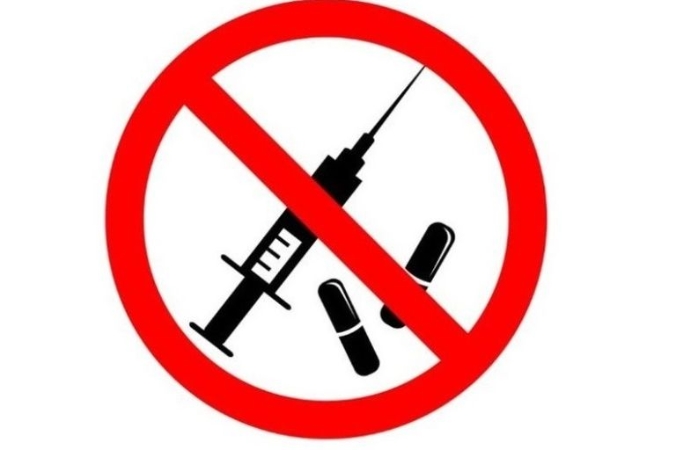
Что такое наркотики, наркомания? Почему общество выступает против наркотиков? Потому, что наркотики - это яд. Человек, употребляющий наркотики, постепенно уничтожает свои лучшие нравственные качества, теряет друзей и семью, не может приобрести профессию, вовлекается в преступную среду, и, наконец, разрушает своё тело. Особенность наркомании состоит в том, что она в значительной степени необратима, и те негативные изменения, которые произошли с человеком, остаются с ним навсегда.
ПРИЧИНЫ, ПО КОТОРЫМ ДЕТИ НАЧИНАЮТ УПОТРЕБЛЯТЬ НАРКОТИКИ
- любопытство («Все надо попробовать!»);
- желание быть похожим на «крутого парня»;
- желание быть «плохим» в ответ на постоянное давление со стороны родителей: «Делай так, будь хорошим». Это может быть и способом привлечения внимания;
- безделье, отсутствие каких-либо занятий либо обязанностей, в результате — эксперименты от скуки.

ВНИМАНИЕ:
При обнаружении факта употребления наркотиков категорически нельзя:
- указывать на источник вашего подозрения,
- вести разговор с подростком при посторонних,
- задавать прямые вопросы, способные спровоцировать ложь («Ты наркоман?», «Ты колешься?», «Ты куришь спайс?» и т.п.),
- скандалить и обвинять подростка,
- шантажировать подростка,
- стыдить или упрекать его.

ПОСЛЕДСТВИЯ УПОТРЕБЛЕНИЯ НАРКОТИКОВ:
- Возникает постепенное привыкание, когда для достижения привычного действия требуется все большая «доза», это физическая и психологическая зависимость.
- Физическая зависимость выражается в том, что в отсутствие наркотика состояние наркомана резко ухудшается, появляется боль, тошнота, рвота, «ломка».
- Психологическая зависимость проявляется в готовности наркомана пойти на все, лишь бы снова получить наркотик.

ПОМНИТЕ:
Наркотики не помогают решить проблемы, наркомания – болезнь, разрушающая душу и тело! Употребление наркотиков – один из путей заражения ВИЧ-инфекцией. Наиболее частые причины смерти наркоманов – передозировка, СПИД, убийство, самоубийство, гепатит В и С.

Берегите свою жизнь и жизнь своих близких! Будьте здоровы!

СООБЩИ, ГДЕ ТОРГУЮТ СМЕРТЬЮ!

ТЕЛЕФОНЫ ГОРЯЧЕЙ ЛИНИИ:

«Телефон горячей линии» УНК МВД по Карачаево-Черкесской Республике: 8-(8782)-26-58-80.

Телефон дежурной части МВД по Карачаево-Черкесской Республике: 8-(8782)-29-72-03, либо 02, 102 (с мобильного).
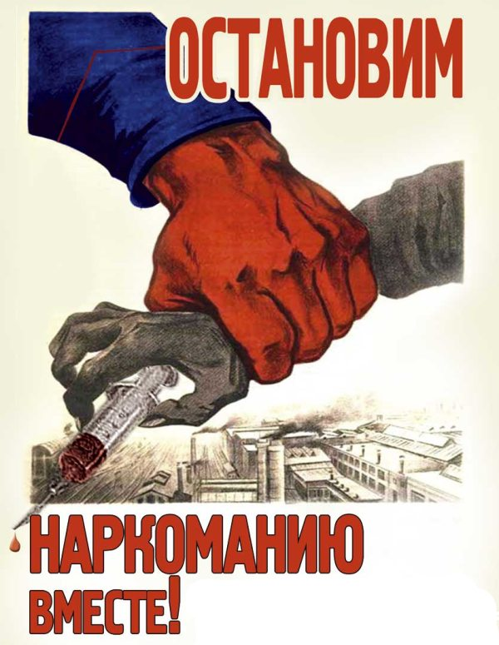

ПРОКУРАТУРА РАЗЪЯСНЯЕТ:
• Уголовно-наказуемым деянием, является:

- незаконное приобретение, хранение, перевозка, изготовление, переработка наркотических средств, психотропных веществ или их аналогов;

- незаконное производство, сбыт или пересылка наркотических средств;
- склонение к потреблению наркотических средств или психотропных веществ;
- незаконное культивирование запрещенных к возделыванию растений содержащих наркотические вещества;
- организация либо содержание притонов для потребления наркотических средств или психотропных веществ.

• Административная ответственность:
- незаконные приобретение, хранение, перевозка, изготовление, переработка без цели сбыта наркотических средств, психотропных веществ или их аналогов, а также незаконные приобретение, хранение, перевозка без цели сбыта растений, содержащих наркотические средства или психотропные вещества, либо их частей, содержащих наркотические средства или психотропные вещества, влекут наложение штрафа в размере от 4000 до 5000 рублей или арест на срок до 15 суток (статья 6.8 КоАП РФ);
- потребление наркотических средств или психотропных веществ без назначения врача либо новых потенциально опасных психоактивных веществ влечет наложение штрафа в размере от 4000 до 5000 рублей или арест на срок до 15 суток (статья 6.9 КоАП РФ).
- вовлечение несовершеннолетнего в употребление одурманивающих веществ влечет наложение штрафа в размере от 1500 до 3000 рублей. Те же действия, совершенные родителями или иными законными представителями несовершеннолетних, а также лицами, на которых возложены обязанности по обучению и воспитанию несовершеннолетних, влекут наложение штрафа в размере от 4000 до 5000 рублей (статья 6.10 КоАП РФ);
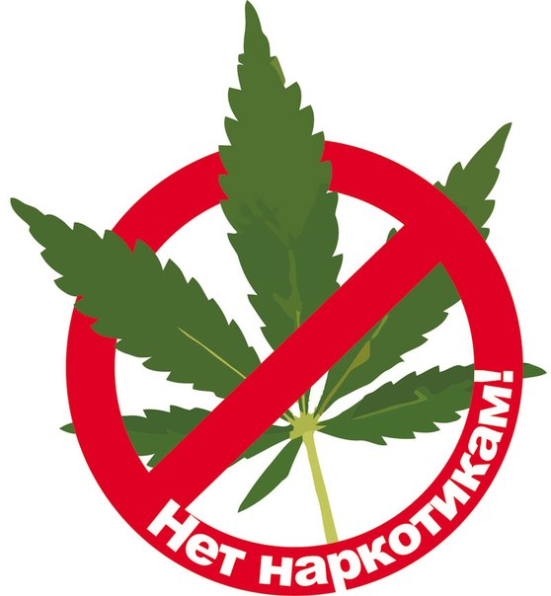
- пропаганда либо незаконная реклама наркотических средств, психотропных веществ или их прекурсоров, растений, содержащих наркотические средства или психотропные вещества либо их прекурсоры, и их частей, содержащих наркотические средства или психотропные вещества либо их прекурсоры, а также новых потенциально опасных психоактивных веществ влечет наложение штрафа на граждан в размере от 4000 до 5000 рублей; на должностных лиц - от 40000 до 50000 рублей; на индивидуальных предпринимателей – от 40000 до 50000 рублей либо административное приостановление деятельности на срок до 90 суток; на юридических лиц – от 800000 до 1000000 рублей, в том числе с конфискацией рекламной продукции и оборудования, использованного для ее изготовления (статья 6.13 КоАП РФ);
- нарушение тренером, специалистом по спортивной медицине или иным специалистом в области физической культуры и спорта установленных законодательством о физической культуре и спорте требований о предотвращении допинга в спорте и борьбе с ним, выразившееся в использовании в отношении спортсмена запрещенной субстанции и (или) запрещенного метода независимо от согласия спортсмена либо в содействии в использовании спортсменом или в отношении спортсмена запрещенной субстанции и (или) запрещенного метода, если эти действия не содержат уголовно наказуемого деяния, влечет дисквалификацию на срок от 1 года до 2 лет. Те же действия, совершенные в отношении несовершеннолетнего спортсмена, если эти действия не содержат уголовно наказуемого деяния, влекут дисквалификацию на срок 3года (статья 6.18 КоАП РФ).
Административный арест лицам, не достигшим возраста 18 лет, не назначается (статья 3.9 КоАП РФ).

